Soal:
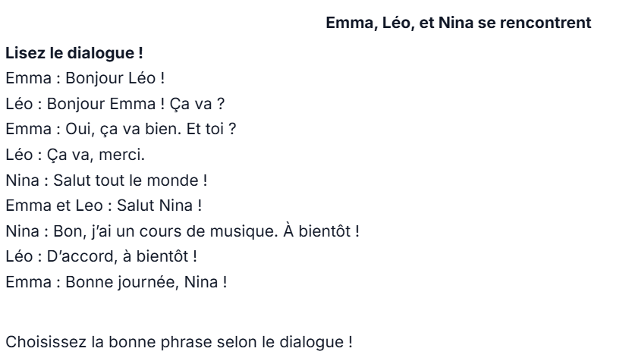


A. B.



C. D.


E.

Soal:
Que signifie le mot « école » dans la phrase « Je vais à l'école tous les jours » ?
A. Rumah
B. Sekolah
C. Pasar
D. Kantor
E. Perpustakaan

Soal:
Quel monument est un symbole célèbre de la France ?
A. Le Colisée
B. La Tour Eiffel
C. Le Taj Mahal
D. La Statue de la Liberté
E. Le Big Ben

Soal:
Lisez le texte !
« Chaque matin, Marie se réveille à six heures. Elle prend son petit-déjeuner à six heures et demie, puis elle va au lycée à sept heures. »
À quelle heure Marie va-t-elle au lycée ?
A. À six heures
B. À six heures et demie
C. À sept heures
D. À huit heures
E. À neuf heures

Soal:
Quelle expression signifie « membaca buku » en français ?
A. Écouter de la musique
B. Lire un livre
C. Regarder la télévision
D. Faire du sport
E. Jouer au football

Soal:
A: Tu aimes le chocolat ?
B: Oui, j'adore le chocolat.
Que signifie « j'adore » ?
A. Saya tidak suka
B. Saya sangat suka
C. Saya membenci
D. Saya tidak tahu
E. Saya lebih memilih

Soal:
Complétez la phrase :
« Nous _____ français à l'école. »
A. parle
B. parles
C. parlons
D. parlez
E. parlent

